SERVIÇO ESPECIALIZADO EM ABORDAGEM SOCIAL
AÇÃO CONJUNTA SEAS e Conselho Municipal de Álcool e outras Drogas - COMADC e
Comitê Intersetorial de Prevenção ao uso abusivo de Álcool e outras Drogas
BLITZ PREVENÇÃO AO USO INDEVIDO DE ALCOOL
LOCAL: Av Joao Cesar de Oliveira / Restaurantes Populares Contagem
DATA: 17 / 18 e 19 de fevereiro

Conselho de Políticas sobre Álcool e outras Drogas e parceiros realizam ações de sensibilização no contexto do carnaval 2020
Lema da campanha é “No Carnaval, viva melhor, divirta-se sem drogas”
O Conselho Municipal de Políticas sobre Álcool e outras Drogas de Contagem (Comadc) e a Coordenação de Políticas sobre Álcool e outras Drogas de Contagem, em atenção às diretrizes preconizadas pela Resolução 42/112, de 1987, da Organização das Nações Unidas (ONU), elaborou, em parceria com diferentes entidades e instituições, uma Agenda Integrada de Atividades em alusão à Campanha de Enfrentamento e Prevenção ao Uso/Abuso de Álcool e outras Drogas no contexto do Carnaval 2020. A partir do engajamento e da mobilização de várias entidades da sociedade civil, órgãos de segurança pública, Poder Legislativo Municipal e Estadual e diferentes setores do Poder Público Municipal, em especial o Gabinete do Prefeito, no período de 12 a 20 de fevereiro de 2020 foi levantada a bandeira “No carnaval, viva melhor, divirta-se sem drogas”. Foi planejado um conjunto de atividades e ações voltadas à sensibilização da sociedade sobre a temática, na perspectiva de transformar Contagem em um território de prevenção ao uso/abuso de álcool e outras drogas. A mensagem “No carnaval, viva melhor, divirta-se sem drogas” está circulando em ações da Câmara Municipal de Contagem (CMC) e da Prefeitura Municipal de Contagem PMC); nas blitzen educativas que estão sendo realizadas na cidade; nos Restaurantes Populares; nos faixódromos; nas escolas municipais; nas praças e feiras de Contagem; nos Centros de Assistência Social (CRAS); nos Centros de Referência em Assistência Social (CREAS); e em vários equipamentos da Secretaria Municipal de Saúde (SMS), dentre outros equipamentos públicos. Uma dessas ações aconteceu nesta quarta-feira (19), quando os três Restaurantes Populares da Cidade – Eldorado, Nova Contagem e Ressaca – receberam a caravana da prevenção. Ao todo, cerca de 80 pessoas estiveram envolvidas na ação, que contou com a participação de conselheiros do Comadc e representantes da Superintendência de Prevenção do Uso de Drogas, da Secretaria Municipal de Saúde (SMS), da Secretaria Municipal de Desenvolvimento Social e da Secretaria Municipal de Defesa Social.
Abaixo segue a Agenda Integrada de Atividades da Campanha de Prevenção às Drogas no período do Carnaval:
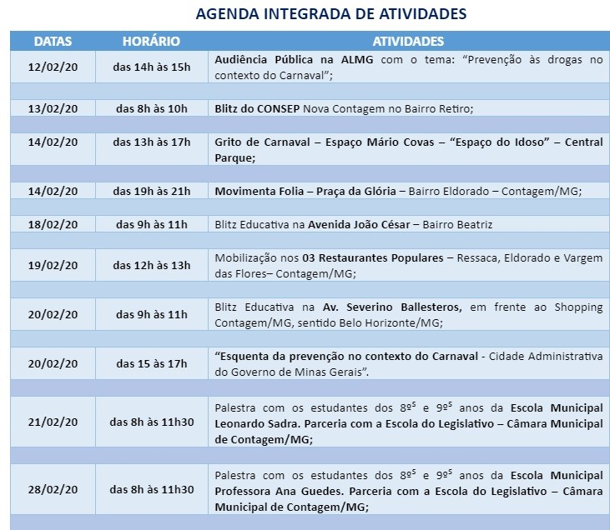
Defesa Social - 19/02/2020, 15:04:47 - Repórter: Carolina Brauer - Foto: Elias Ramos

Centro Pop, Creas e Rotary fazem panfletagem nos Restaurante Popular do Eldorado

